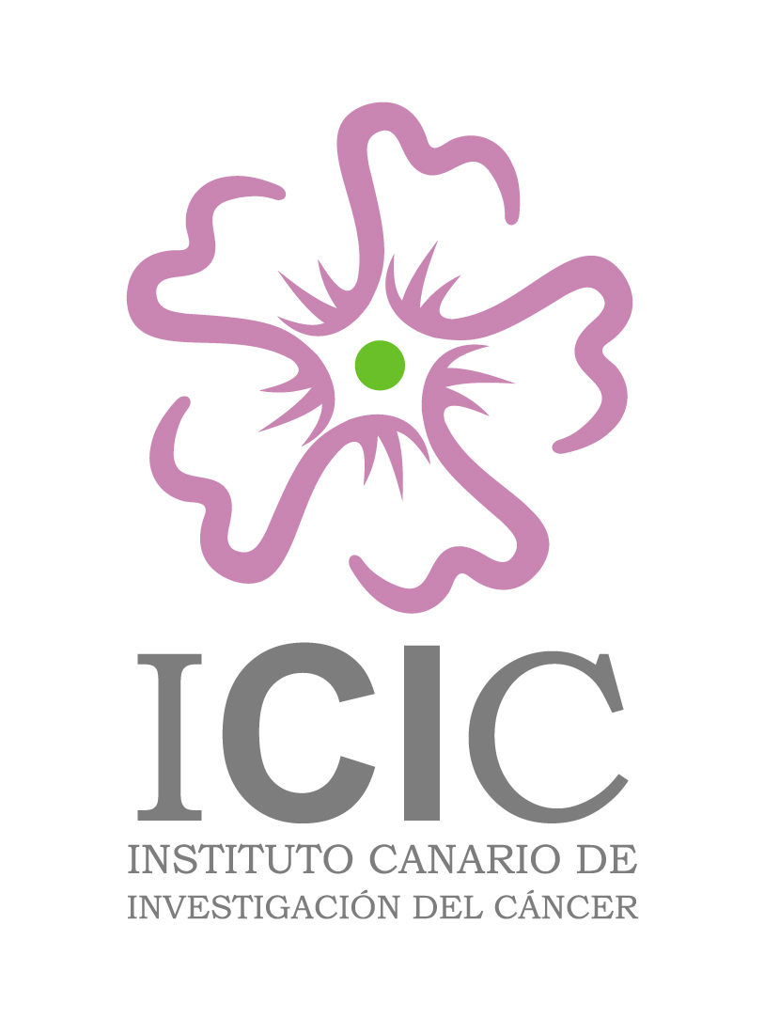

Universidad de Las Palmas de Gran Canaria
Universidad de La Laguna
Instituto Canario de Investigación del Cáncer

Experto Universitario en Oncología Molecular (2ª edición)

Master en Oncología Molecular (1ª edición)

Curso de doctorado del programa de la ULPGC
Cáncer: Biología y Clínica (2ª edición)
(Bienio 2003-05)

ACTUALIZACIÓN A 28 DE NOVIEMBRE DE 2004

Normas para los títulos a impartir en el curso 2004-05

1.- Los licenciados inscritos en cada una de los cursos que se mencionan a continuación recibirán un diploma de asistencia. Para que tengan validez como créditos deben examinarse de los contenidos del curso, y si aprueban tendrán un diploma de aprovechamiento, certificado por el ICIC, con los créditos correspondientes al curso.

2.- Se admitirán hasta 5 créditos de libre configuración, realizados e otros programas, incluso de otras universidades, pero que estén relacionados con los contenidos de los títulos. Se recomiendan los cursos de la Red de Centros de Cáncer (Cursos RTICCC en www.kancer.com).

3.- La contabilización final de los créditos se realizará individualmente a cada uno de los inscritos en el Doctorado, Master o Experto, en función de los diplomas que acrediten la realización y aprovechamiento de los cursos. La suma de los créditos certificados dará derecho a la obtención del título correspondiente.

4.- Los cursos, congresos o eventos científicos mencionados en este documento, que tengan lugar fuera de Gran Canaria no serán obligatorios, o, eventualmente, tendrán dotadas bolsas de viaje para que puedan realizar el desplazamiento y alojarse.

CURSO 2004 - 05

Actividades científicas y cursos previstos por el ICIC
Primer trimestre del curso 2004-2005
Actualización a 1 de noviembre de 2004

TOTAL OFERTA FORMATIVA PROPUESTA POR EL
ICIC PARA 2004-05:
33 CRÉDITOS

OFERTA DE CURSOS PRESENCIALES

1.- ESTADÍSTICA EN EL CÁNCER: PROGRAMA SPSS
Dr Miguel Alemán
Sala de Grado, Centro de Ciencias de la Salud, ULPGC
6 al 10 de septiembre 2004
Horario: 16:00 a 21:00 h
Contenido: teórico-práctico, en sala de ordenadores
Créditos ULPGC: 2
Situación: IMPARTIDO

2.- PRINCIPIOS GENERALES EN CANCEROLOGÍA
Dr Pedro Lara y otros 16 profesores.
Auditorio del Hospital Universitario de Gran Canaria Dr Negrín
29 de septiembre al 8 de octubre de 2004
Horario: 08:00 a 13:00 h
Contenido: teórico-práctico
Créditos ULPGC: 5
Situación: IMPARTIDO

3.- INMUNOLOGÍA TUMORAL Y PATOLOGÍA MOLECULAR
Dr Jorge García Tamayo, Dr. Eduardo Blasco, Dra. Julia Molina, Dª. A.R. Szurba
Sala de Grado, Centro de Ciencias de la Salud, ULPGC
6 de octubre 2004
Horario: 16:00 a 21:00 h
Contenido: teórico
Créditos ULPGC: 0,5
Situación: IMPARTIDO

4.- II JORNADAS DE CÁNCER DE MAMA
Dr Nicolás Díaz Chico y 12 profesores
ICIC, Asociación Canaria de Cáncer de Mama
Universidad de Las Palmas
Paraninfo de la ULPGC
15 y 16 de octubre 2004
Horario: 16:00 a 21:00 h
Contenido: teórico
Créditos ULPGC: 1
Situación: IMPARTIDO, diplomas en ACCM, asociacioncancermama@yahoo.es

4.- CANARIAS CONTRA EL CÁNCER
ICIC-ULPGC
Club Prensa Canaria, C./ León y Castillo esq. Murga
Un jueves cada mes (Programados: 28 de octubre, 25 de noviembre, 9 de diciembre, 13 de enero). A partir de febrero, los primeros jueves del mes.
Horario: 18:00-21:00 h
Contenido teórico
Créditos ULPGC: hasta 3, según asistencias.
Situación: IMPARTIDO
grodriguez@becarios.ulpgc.es

6.- DESARROLLO Y ACTIVIDAD DE ANTITUMORALES
Dr. Ángel Gutiérrez Ravelo, Dra. Raquel Díaz Peñate, Dr. Rubén Pérez Machín, Dr José Manuel Padrón, Dr. Francisco Estévez, Dr. José Quintana
ICIC
Sala de Grado, Centro de Ciencias de la Salud, ULPGC
Fechas: 27 a 29 de octubre
Contenido teórico y prácticas de ensayo de antitumorales.
Créditos ULL: 2
Situación: IMPARTIDO
rdiaz@becarios.ulpgc.es

7.- CARCINÓGENOS Y CARCINOGÉNESIS
Dr. Luis D. Boada, Dr. Manuel Zumbado, Dr. Octavio Pérez-Luzardo,
ICIC, ULPGC
Sala de Grado, Centro de Ciencias de la Salud, ULPGC
8 a 12 de Noviembre de 2004
Horario: 16:00 a 21:00 h
Contenido teórico, con Prácticas de determinación de pesticidas.
Créditos ULPGC: 2
Situación: IMPARTIDO
grodriguez@becarios.ulpgc.es

8.- Primera Reunión de Jóvenes Investigadores del Cáncer de Canarias
(Evaluación de los becarios del ICIC y ponentes invitados de máximo nivel)
ICIC
Hotel Princess Fuencaliente, La Palma
16 al 18 de diciembre de 2004
Contenido teórico
Créditos ULPGC: 2
Situación: IMPARTIDO
rperez@becarios.ulpgc.es

9.- Curso de Poteómica y Cáncer
Teoría: Dra. Aida Clarisa Salado Pogonza y Dra. Eider Egilegor Iragorri
Prácticas: D. Alberto Marina Ríos y D. Manuel Rguez. Falcón
Todos los profesores pertenecen a la empresa DOMINION PHARMAKINE
Centro de Ciencias de la Salud, ULPGC
Días 11 y 12 de enero, Sala de Grado
Día 13 de enero, Prácticas en Lab. Fisiología y en la Sala de Ordenadores
Contenido teórico-práctico, restringido a 20 personas en prácticas
Situación: IMPARTIDO
Créditos ULPGC: 2

10.- GENES Y ENFERMEDADES EN CANARIAS
Dr. Antonio Cabrera, Dr. Javier Benítez, Dr. Juan C. Díaz Chico, Dra. Cristina Bilbao,
ICIC, Universidad de La Laguna.
Sala de Conferencias, IUBO, Universidad de La Laguna
FECHA PROBABLE: 26 al 28 de enero de 2005
Horario: 16:00 a 21:00 h
Contenido teórico. Plazas restringidas
Inscripciones: ANTONIO CABRERA. acableo@gobiernodecanarias.org
Situación: Recibiendo inscripciones hasta el 11 de febrero de 2005
Créditos ULL / ULPGC: 1,5

11.- BIOINFORMÁTICA
Dr. Joaquín Dopazo y tres investigadores del Centro Nacional de Investigaciones Oncológicas (CNIO)
CNIO, ICIC, ULPGC
Sala de Grado y Sala de Informática del Centro de Ciencias de la Salud
Fecha probable: 7 al 11 de febrero de 2004
Horario: 16:00 a 21:00
Contenido teórico-práctico. Plazas restringidas
Inscripciones: Dr. MANUEL ZUMBADO, mzumbado@dcc.ulpgc.es
Situación: Recibiendo inscripciones hasta el 20 de enero de 2005
Créditos ULPGC: 3

12.- FARMACOGENÓMICA
Dr. Leandro Fernández, Dr. Amílcar Flórez
ICIC, Universidad de Las Palmas, Karolinska Institute
Sala de Grado, Centro de Ciencias de la Salud, ULPGC
NUEVA FECHA: 7 al 9 de marzo de 2005
Horario: 09:00 a 21:00
Contenido teórico-práctico. Plazas restringidas
Inscripciones: Dr. MANUEL ZUMBADO, mzumbado@dcc.ulpgc.es
Situación: Recibiendo inscripciones hasta el 25 de febrero de 2005
Créditos ULPGC: 1,5

13.- SEÑALIZACIÓN CELULAR Y DIANAS TERAPÉUTICAS
Dr. Juan Carlos Díaz Chico, Atanasio Pandiella, Mario Díaz, Raquel Marín
Sala de Grado, Centro de Ciencias de la Salud, ULPGC
NUEVA FECHA: 10 al 11 de marzo de 2005
Horario: 16:00 a 21:00
Contenido teórico.
Inscripciones: Dr. MANUEL ZUMBADO, mzumbado@dcc.ulpgc.es
Situación: Recibiendo inscripciones hasta el 25 de febrero de 2005
Créditos ULPGC: 1,5

OFERTA DE CURSOS ON LINE

1.- PRINCIPIOS DE CANCEROLOGÍA
Dr Pedro Lara Jiménez y 28 profesores
ICIC
Universidad de Las Palmas, Hospital Univ. GC Dr. Negrín.
Versión “on-line” en www.biocancer.com
Contenido: Teórico
Créditos ULPGC: 5, previa evaluación de conocimientos.

2.- “MOLECULAR AND CELLULAR PRINCIPLES OF CANCER”
A COURSE “ON LINE” OF THE NATIONAL CANCER INSTITUTE
18 conferencias EN INGLÉS, grabadas en vídeo por eminentes profesores americanos
Cortesía del NCI para la Red de Centros de Cáncer (RTICCC)
Estará disponible “on line” a partir de novienbre en www.BIOCANCER.com
Contenido teórico
Créditos ULPGC: 2, previa evaluación de conocimientos

3.- HORMONAS Y CÁNCER
Dr. Nicolás Díaz Chico y otros 18 profesores
ICIC
Universidad de Las Palmas
Versión sólo “on-line” a partir de enero de 2005 en www.biocancer.com
Contenido teórico
Créditos ULPGC: 3

